الجمهوريـة الجزائـريـة الديمقراطيـة الشعبيـة
RépubliqueAlgérienneDémocratiqueetPopulaire

وزارة التعليــم العالـي والبحـث العلمـي
Ministère de l’EnseignementSupérieuret de la RechercheScientifique
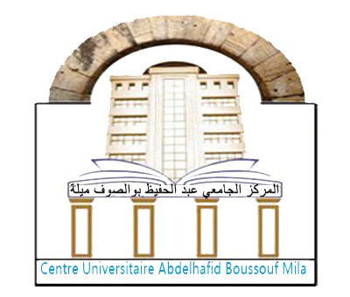
Centre Universitaire
AbdelhafidBoussouf Mila

المركــز الجامعي
عبد الحفيظ بوالصوف ميلـة

Sous direction de post graduation de recherche
scientifique et des relations extérieures

نيـابة المديرية للدراسات فيما بعـد التدرج،البحث العلمي والعلاقـات الخارجيـة

www.centre-univ-mila.dz

حركية تحسين المستوى في الخارج قصيرة المدى
Les mobilités de perfectionnement de courte durée à l'étranger
(المستخدمون الإداريون والتقنيون)

مشروع العمل
PROJET DE TRAVAIL

الاسم والقب :.............................................................................................................................................Nom et prénom:
الرتبة:............................................................................................................................................................................. Grade :
المصلحة:..............................................................................................................................................:Service
الوظيفة:.............................................................................................................................................Fonction :
1-الاهداف: :1-Les Objectifs
..........................................................................................................................................................................................................................................................
.............................................................................................................................
.............................................................................................................................
.............................................................................................................................
.............................................................................................................................
.............................................................................................................................
.............................................................................................................................
2-المنهجية: :2-La Méthodologie
.............................................................................................................................
.............................................................................................................................
.............................................................................................................................
.............................................................................................................................
.............................................................................................................................
.............................................................................................................................
.............................................................................................................................
.............................................................................................................................

3-التأثيرات المنتظرة من البحث: :3-Les Impacts Attendus
.............................................................................................................................
.............................................................................................................................
.............................................................................................................................
.............................................................................................................................
.............................................................................................................................
.............................................................................................................................
.............................................................................................................................
.............................................................................................................................

التاريخ : .......................................................
إمضاء المعني رأي المسؤول المباشر

تأشيرة مدير المركز الجامعي

